Krzesło obrotowe VIP

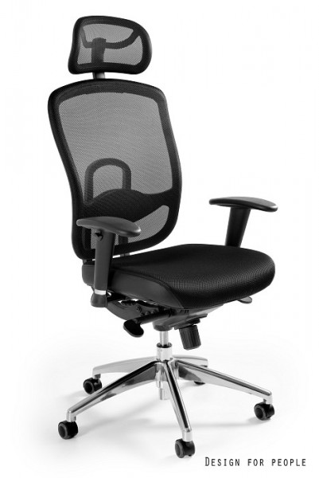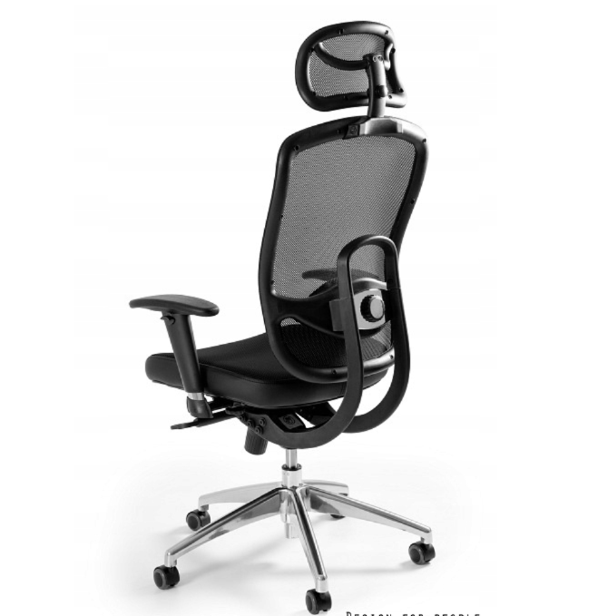

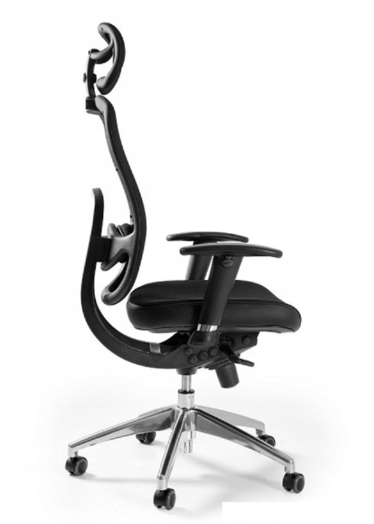

Opis przedmiotu zamówienia - krzesło obrotowe VIP

DANE TECHNICZNE
- Wysokość ( cm ) 123 - 132
- Wysokość siedziska ( cm ) 48 - 56
- Szerokość ( cm ) 54
- Głębokość siedziska ( cm ) 50
- Tapicerka tkanina materiałowa/siatka
- Kolor czarny
- Mechanizm synchroniczny
- Funkcje mechanizmu:
- regulacja wysokości siedziska
- blokada oparcia w wybranej pozycji
- swobodne kołysanie się
- obrót wokół własnej osi
- Elementy wyposażenia
- podłokietniki z regulacją wysokości i szerokości
- zagłówek z regulacją wysokości i kąta pochylenia
Informacje dodatkowe
- regulowana wysokość i głębokość podparcia lędźwi
- odporność tkaniny PS na ścieranie - 50 000 cykli Martindale'a
- mechanizm odchylania SYNCHRON
- oparcie oraz zagłówek tapicerowane siatką
- siedzisko tapicerowane tkaniną membranową
- podstawa jezdna wykonana z polerowanego aluminium
- fotel wyposażony w miękkie kółka do twardych powierzchni (panele, parkiet)
- maksymalne obciążenie 130 kg
Krzesło spełnia normy
PN-EN 1335-1:2004 PN-EN 1335-3:2009
PN-EN 1022:2007 PN-EN 1335-2:2009

